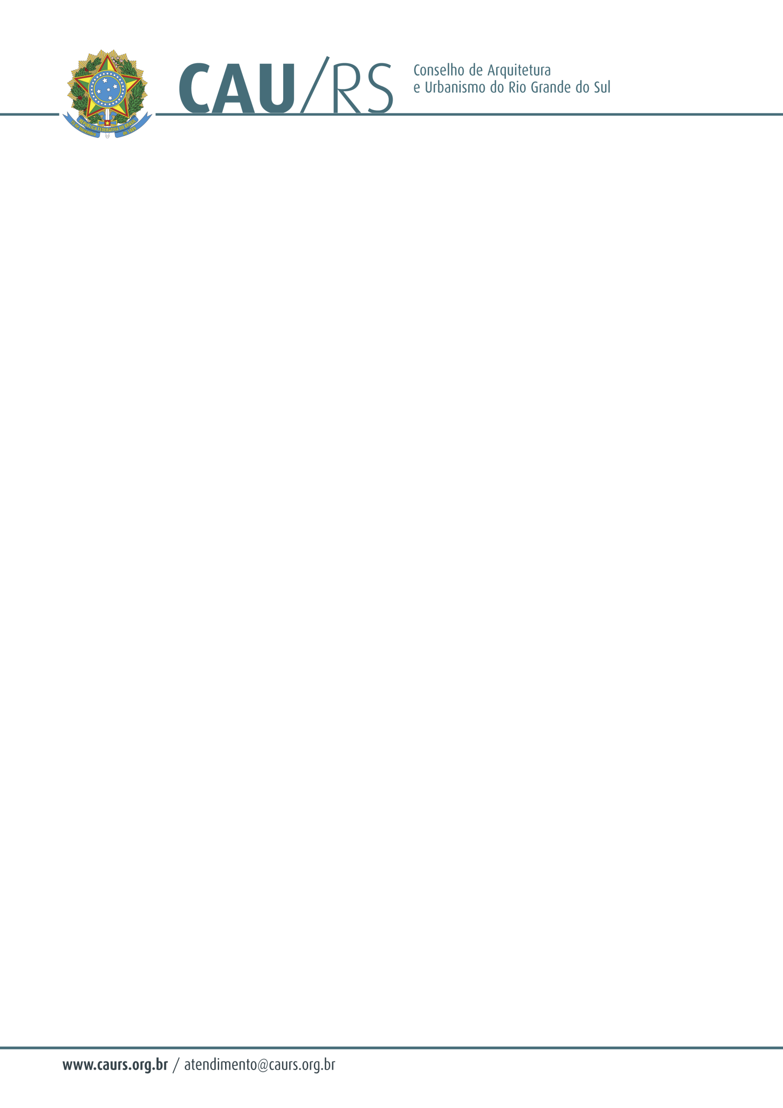

DELIBERAÇÃO DA COMISSÃO DE PLANEJAMENTO E FINANÇAS DO CAU/RS Nº 08/2013,
DE 21 DE JANEIRO DE 2013.

Aprovou a publicação em jornal para tomada de preço para o Conselho Arquitetura e Urbanismo do Rio Grande do Sul.

A Comissão de Planejamento e Finanças do Conselho de Arquitetura e Urbanismo do Rio Grande do Sul, no uso das suas atribuições legais, reuniu-se no dia 21 de janeiro de 2013, analisou e aprovou o processo administrativo nº 016/2013, que trata da publicação em jornal para tomada de preço para o CAU/RS, pelo menor valor apresentado.

Fausto Henrique Steffen
Coordenador da Comissão de Planejamento e Finanças
.

